**МИНОБРНАУКИ РОССИИ**

**Санкт-Петербургский государственный**

**электротехнический университет**

**«ЛЭТИ» им. В.И. Ульянова (Ленина)**

**Кафедра информационных систем**

отчет

**по практической работе №3**

**по дисциплине «Программирование»**

Тема: **ДВУМЕРНЫЕ СТАТИЧЕСКИЕ МАССИВЫ. УКАЗАТЕЛИ**

|  |  |  |
| --- | --- | --- |
| Студент(ка) гр. |  | Годованюк А.Г. |
| Преподаватель |  | Глущенко А. Г. |

Санкт-Петербург

2024

**Цель работы.**

Изучение и работа с указателями, умение работать с двумерными статичными массивами.

**Основные теоретические положения.**

Указатели и ссылки являются одними из самых важных и достаточно сложных для понимания и использования средств языка программирования. Они ориентированы на прямую работу с памятью компьютера. С помощью этих средств реализуется работа с динамической памятью и динамическими объектами, возвращение из функций измененных данных и многое другое. К использованию указателей и ссылок мы будем неоднократно возвращаться в последующих разделах.

Все данные (переменные, константы и др.) хранятся в памяти. Память представляет собой непрерывную последовательность ячеек (байтов), каждая из которых имеет свой номер – адрес:

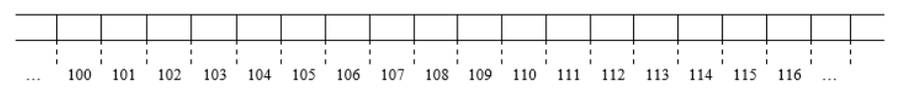

При определении, например, некоторой переменной, она располагается в памяти по определенному адресу и занимает столько ячеек, сколько требует тип этой переменной. Пусть, например, имеется переменные **int A = 2351** и **double B = 3.1** и пусть они располагаются в памяти так:

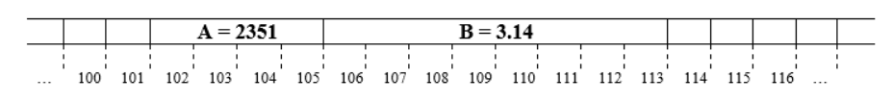

К указателям можно применять некоторые арифметические операции. К таким операциям относятся:  **+**,**-**, **++**, **--**. Результаты выполнения этих операций по отношению к указателям существенно отличаются от результатов соответствующих арифметических операций, выполняющихся с обычными числовыми данными.

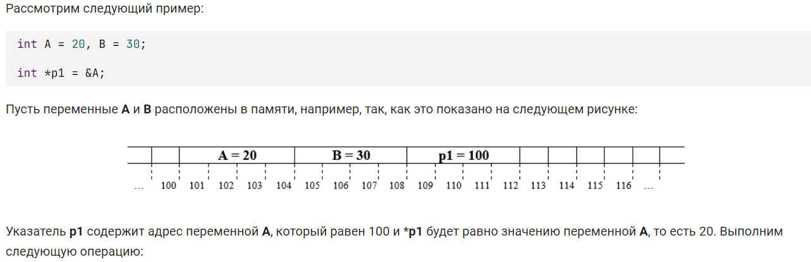

p1 = p1 + 1;

или, что то же самое:

p1++;

Значение указателя изменится и станет равным 104, а не 101, как, наверное, ожидалось. То есть теперь указатель ссылается уже на переменную **B**и значение \***p1**будет равно 30.

Таким образом, добавление или вычитание 1 из указателя приводит к изменению его значения на размер базового типа указателя. В общем случае, например, при выполнении следующей операции:

p1 = p1 + N;  //  N – некоторое целое значение

значение указателя увеличится на **sizeof(<базовый тип указателя>) * N** и в нашем случае это приращение будет равно **sizeof(int) * N = 4 * N**. Так, если N = 4, а p1= 100, то значение указателя **p1** увеличится на 16 и станет равно 116, и указатель будет  ссылаться на данные, расположенные по адресу 116.

**Постановка задачи.**

Необходимо написать программу, которая:

1. Используя арифметику указателей, заполняет квадратичную целочисленную матрицу порядка *N* (6,8,10) случайными числами от 1 до  N*N согласно схемам, приведенным на рисунках.

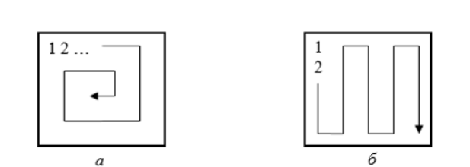

2)Получает новую матрицу, из матрицы п. 1, переставляя ее блоки в соответствии со схемами

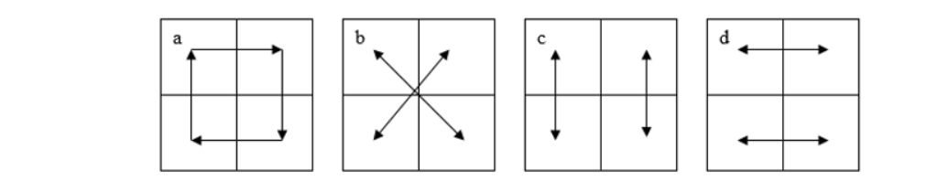

3)    Используя арифметику указателей, сортирует элементы любой сортировкой из списка ниже (если во 2 ПР вы реализовывали одну из представленных сортировок, рекомендуется переиспользовать написанный код и модернизировать его для работы с указатями).   
Варианты сортировок:

* Shaker sort;
* Comb sort;
* Insert sort;
* Quick sort;

4)    Уменьшает, увеличивает, умножает или делит все элементы матрицы на введенное пользователем число (*Для манипуляции с элементами используйте только арифметику указателей).

**Выполнение работы.**

1)

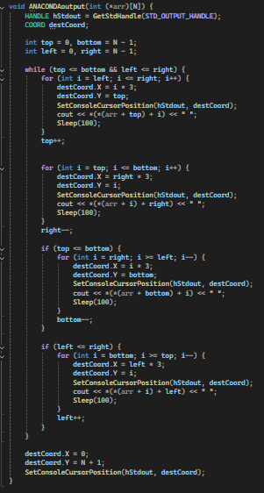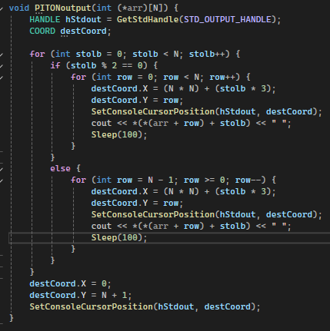

При помощи этих двух функций мы можем вывести двумерный массив, как нам необходимо

2)

a)

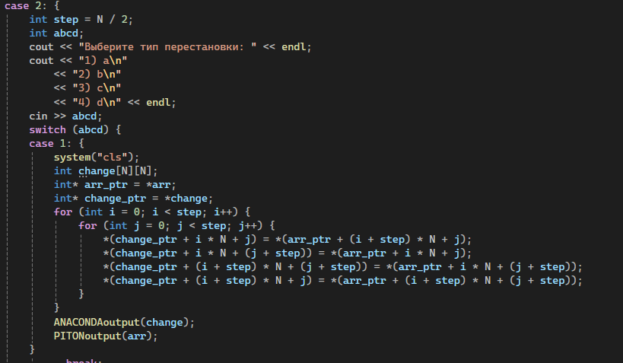

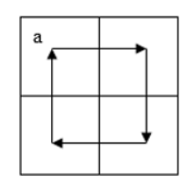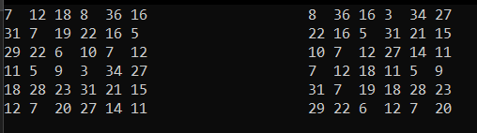

Справа выведена исходная матрица, а слева измененная.

b)

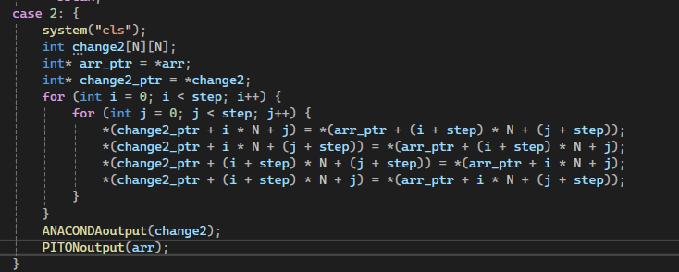

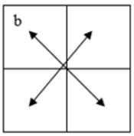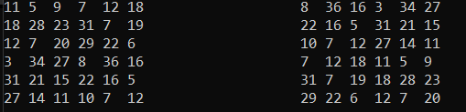

Справа выведена исходная матрица, а слева измененная.

c)

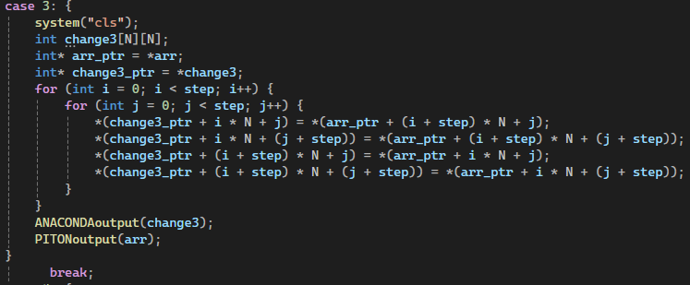

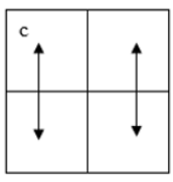 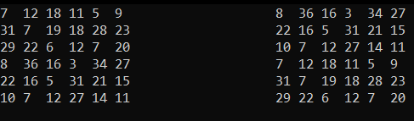

Справа выведена исходная матрица, а слева измененная.

d)

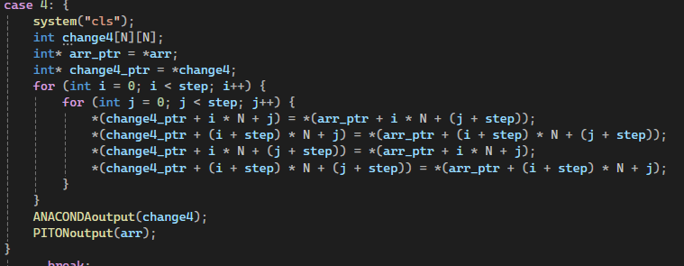

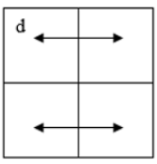 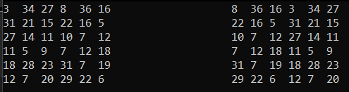

3)

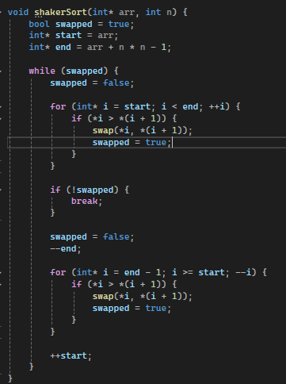 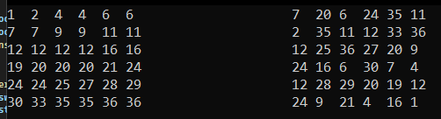

При помощи сортировки shakersort, написанную при помощи указателей,мы можем отсортировать двумерный статичный массив.

4)

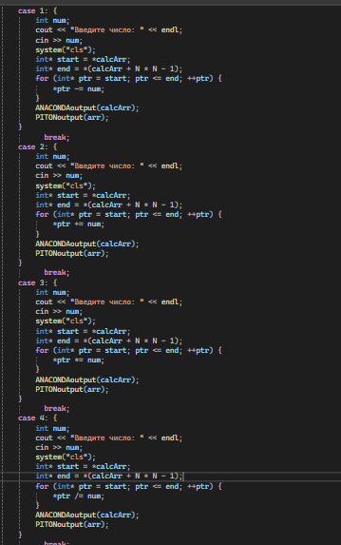 Программа уменьшает, увеличивает, умножает или делит все элементы матрицы на введенное пользователем число.